Более трех тысяч жителей многоквартирных домов в Ивановской области решают вопросы ЖКХ с управляющими организациями в новом приложении Госуслуги.Дом

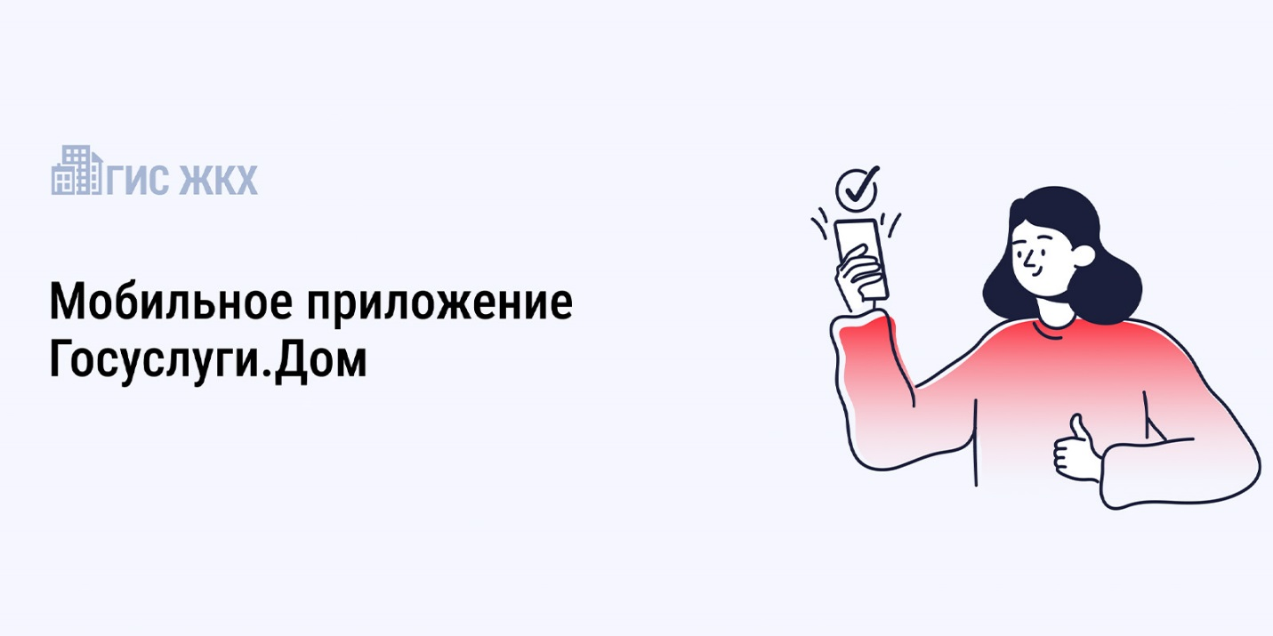
Приложение создано на базе государственной информационной системы «ГИС ЖКХ» и позволяет решать все вопросы ЖКХ через смартфон.
Основная задача приложения — помочь жителям многоквартирных домов взаимодействовать со своими с управляющими организациями. С помощью сервиса пользователи могут направлять заявки, контролировать их исполнение и получать обратную связь. Если ответ управляющей организации их не удовлетворит, то прямо в приложении можно направить обращение в Госжилинспекцию.
Для каждого обращения предусмотрен свой срок ответа по законодательству — от 1 до 30 дней. В среднем на обработку одной заявки управляющей организации требуется пять дней, по статистике 90% жителей получают обратную связь.
Одной из главных функций нового приложения является сбор показаний приборов учета и оплата счетов за коммунальные услуги в режиме онлайн. «Это позволяет экономить время и значительно упрощает взаимодействие с коммунальными службами», - отметила и.о. начальника Службы государственной жилищной инспекции Ивановской области – главного государственного жилищного инспектора Ивановской области Любовь Потемкина. Помимо этого, в приложении Госуслуги.Дом владельцы квартир могут получить информацию о проведении капитального ремонта, проводить собрания собственников онлайн. Если приближается срок поверки счетчиков, приложение пришлет уведомление. «То есть, новый сервис отвечает запросам всех пользователей – собственников квартир, управляющих организаций, а также государственных жилищных инспекций и органов власти. Более трех тысяч жителей многоквартирных домов в Ивановской области уже решают вопросы ЖКХ с управляющими организациями в новом приложении Госуслуги.Дом», – подчеркнула Любовь Потемкина.
Добавим, авторизоваться в приложении можно через подтвержденную учетную запись на портале Госуслуг. Данные о недвижимости загружаются автоматически. В случае отсутствия такой информации необходимо внести данные самостоятельно и направить заявку в мобильном приложении. После этого данные отобразятся в личном кабинете пользователя.
Приложение доступно для скачивания в AppStore, GooglePlay и AppGallery, а также на порталах «ГИС ЖКХ» и Госуслуги.

